Hetvehelyi Hírmondó


2011. AUGUSZTUS

HETVEHELY TELEPÜLÉS ÖNKORMÁNYZATÁNAK LAPJA XI. évf. 8. szám.

Önkormányzati hírek

Folytatódik a szennyvízberuházás. Július 2o.-án megérkezett Németországból a szennyvíztelep PMT biokorongos technológiája, melyet egy 14 m hosszú kamion szállított a helyszínre. Néhány óra leforgása alatt az előre elkészített síkbeton fogadóra került.
A műveletet megtekintette a Németországi gépgyártó tulajdonos igazgatója Schmidt úr, aki személyesen jött el Hetvehelyre.
Köszönetemet fejezem ki az igazgató úrnak aki, komoly segítséget nyújtott a gépészet megszerzésében, illetve megvásárlásában.
Sajnos a csatornázásban több probléma adódott. A hatalmas esőzések következtében sok gond jelentkezett a föld tömörítésével. A felázott talaj iszapossá vált, melyet nem lehetett döngölni. A lehelyezett tartályok felúsztak a hatalmas talajvíz miatt, mely eltörte a felette lévő betont. Termé-szetesen a kivitelező költsége és feladata, hogy megfelelő módon kerüljön minden tartály a helyére.
Reméljük, hogy az augusztusi hónap több napsütést ígér, mely segíti a kivitelezést.

A Rafzból ajándékba kapott kilenc személyes autó Áfa és Vám adója megállapításra került és az önkormányzat a Rafzi vállalkozók által adott támogatásból kifizette.
A REG adó csak ezt követően kerül megállapításra, melyet értelemszerűen csak ezt követően tudja rendezni az önkormányzat. Ezután lehet műszaki vizsgáztatni és üzembe helyezni.
Remélhetőleg augusztus közepére már hasznosítani tudjuk a több mint egy éve kapott ajándékot.
Köszönetet mondunk a Rafzi testvér-településünk vállalkozóinak, polgármesterének és a település képviselő- testületének, hogy az ajándék mellé még az ezzel járó költségeket is vállalták.

Hetvehely, Okorvölgy, Szentkatalin Képviselő-testülete értékesíteni kívánja a tulajdonában lévő 172 hrsz.-ú ingatlant, mely két szoba, konyha, fürdőszoba, előtérből áll (60 m² + 1851 m² belterületi kert).
Irányár 4.5oo.ooo Ft.

Érdeklődni lehet a 73/ 578 – 528 telefonszámon.

IRODALMI PÁLYÁZAT KEZDŐKNEK

A budapesti ACCORDIA Kiadó irodalmi pályázatot hirdet önálló kötettel még nem rendelkező szerzőknek – életkortól függetlenül.
Műfaji, tematikus és terjedelmi megkötés nincs.
A legjobbnak ítélt 24 szerző művéből válogatott kötetet jelentetünk meg Szép írások címmel.
A pályaművet (műveket) a következő e-mail címűnkre várjuk drbalazstibor@gmail.com , valamint fogadjuk postai úton is: Accordia kiadó, 1132 Budapest, Victor Hugo u. 11-15.
Minden pályázónak műveit értékelő sorokkal válaszolunk.
A pályaműveket folyamatosan várjuk, beküldési határidő: szeptember 15.
Nevezési díj nincs.
A bíráló bizottság az irodalomtudomány doktoraiból, írószövetségi tagokból áll.

Dr. Balázs Tibor
a Magyar Írószövetség tagja

Polgárőr Egyesület hírei

2011. július 15-én került megrendezésre a 44. Mecsek Rallye2 és Historyc Rallye bajnokság. A falun áthaladó versenyautók miatt a biztonságra egyesületünk 15 tagja felügyelt. A szeptember 9-11 között megrendezendő Mecsek Rallye és IRC versenyen szintén felügyeljük a biztonságot.
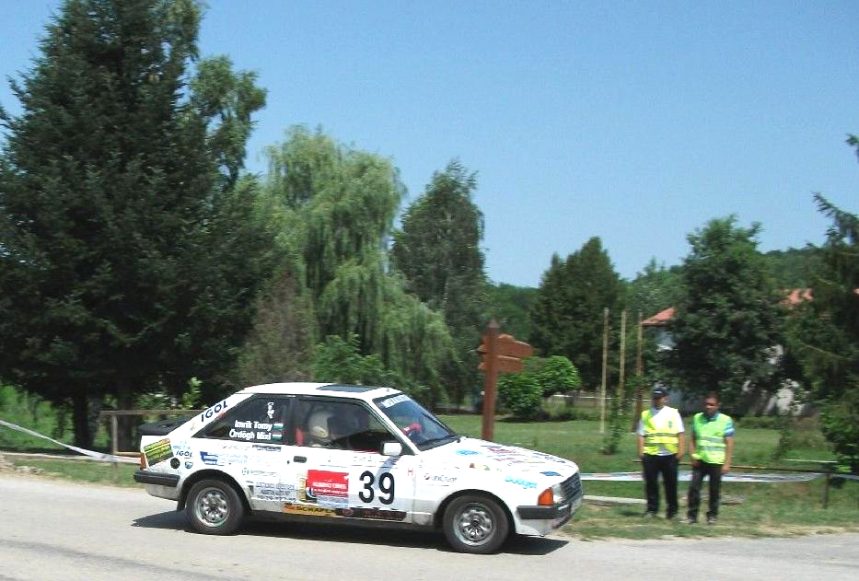

Fotó: Gyenei János

Egyesületünk 2011. szeptember 3-án „polgárőr napot” rendez, melyre szeretettel várjuk településünk minden lakóját.

Programjaink:

8⁰⁰ Zenés ébresztő
9⁰⁰ Megnyitó
9³⁰ Labdarúgó mérkőzések (női, férfi)
Toyota Pécs autó-bemutató
Quad terepmotorozás
10⁰⁰ Gyermekprogramok (vetélkedők, arcfestés, légvár)
Egészségügyi vizsgálatok (vérnyomás-, vércukor-, súlymérés)
Lovaglás, sétakocsikázás
Rendőr járőrautó bemutató
Veterán autó bemutató
12⁰⁰ Ebéd
13⁰⁰ Off-road autók versenye
Labdarúgó mérkőzések eredményhirdetése
Kalti Motorsport Egyesület (2 db rallye autó bemutatása, 5-5 fő kipróbálhatja, ők sorsolás útján kerülnek kiválasztásra)
14⁰⁰ Emi-de Dance tánccsoport
New Dado’s hip hop tánccsoport
Kapronczai Alapfokú Művészeti Iskola Táncegyesület bemutatója
15³⁰ Önvédelmi bemutató
16⁰⁰ Kutyás bemutató
16²⁰ SZTRÁDA Zenekar koncertje
20⁰⁰ Utcabál

Napközben zenél a Különcjárat zenekar.

Gyenei János
elnök

NyMTIT Gyorsinfo
2011. július

Bakonya

A Helytörténeti Múzeum udvarán szociális blokk – női és férfimosdók – kialakítását tervezi az önkormányzat, a DMTA pályázati forrás és önerő felhasználásával.

Boda

Augusztus 20-án a szabadidő parkban és a sportpályán kerül megrendezésre a Baranya Megyei Polgárőr Sportnap. A Mecsekalja Horgász Egyesület szervezésében augusztus 20-án horgász-verseny is lesz, nevezni a helyszínen lehet. Minden érdeklődőt sok szeretettel vár a rendezőség.

Bükkösd

Befejezéséhez érkezett az általános iskola felújítási munkálata, melynek keretében sor került a teljes akadálymentesítésre, a nyílászárok cseréjére, az épület külső szigetelésére, valamint színezésére és térburkolására.

Cserdi

A helyi Zöldséges Csarnok ünnepélyes átadására került sor július 6-án a településen. Az eseményen részt vett Dr. Czomba Sándor államtitkár, országgyűlési képviselő is. A most átadott üzletben a helyben megtermelt áruk eladására nyílik lehetőség.

Cserkút

Június 25-én került megrendezésre a hagyományos falunap. A délelőtt folyamán volt horgászverseny, a gyerekeknek légvár és körhinta, a közös ebéd után a helyi és környékbeli művészeti csoportok bemutatkozására került sor.

A közmunkaprogramban résztvevők segítségével folynak a településen a nyári karbantartási mun-kálatok: fűnyírás, árkok tisztítás.

Helesfa

Befejeződtek a legújabb beruházásokkal kapcsola-tos munkálatok a településen. Többek között elkészült a falubusz számára épített garázs, a járda és a térburkolat. A műszaki átadás a napokban várható.

Hetvehely

A szennyvízhálózat építésének munkálatai az utolsó szakaszhoz értek, a terveknek megfelelően, augusztus hónapban kerülhet sor a műszaki átadásra.
A svájci partnertelepülés, Rafz küldöttsége tett látogatást a településen. Ennek eredményeként, anyagi támogatásukkal az önkormányzat üzembe tudja helyezni a tavaly ajándékba kapott kisbuszt.

Kővágószőlős

Folyik a közbeszerzési eljárás az általános iskola felújítási munkálatainak tárgyában. A tervek szerint augusztus elején elkezdődhetnek a munká-latok: a nyílászárok cseréjére és a fűtéskorsze-rűsítés.

Kővágótöttös

A Petőfi utca északi oldalának közművesítéséhez szükséges vízjogi engedélyt megkapta az önko-rmányzat, így elkezdődhetnek a kivitelezési munkálatok.

Bánki András
Noguchi Porter Novelli

Elhunyt

Dénes Istvánné élt 64 évet

A hozzátartozóknak őszinte részvétünket fejezzük ki.
Képviselőtestület

Nyári felújítások

Mint ahogy a korábbi években gyakorlattá vált, az iskola nyári felújítási munkáit a fenntartó önkormányzatok dolgozói végezték. A zárak, ajtók, ablakok javítását Csíki Zoltán végezte, míg a tisztasági meszelés Hau Károly munkáját dicséri.

2011. július 30-án Versenden kispályás női labdarúgó bajnokságon vett részt női ifi csapatunk, ahol meghívást kaptak egy országos versenyre is.
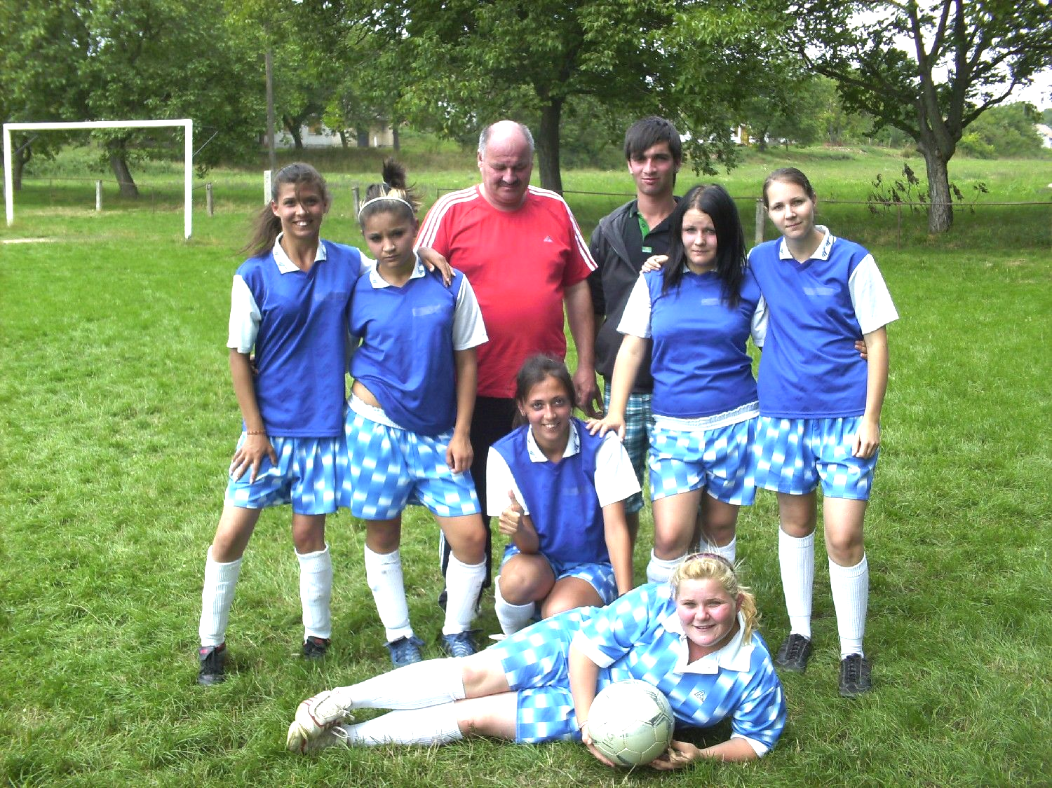

Áll: Schiller Zsófia
Dervár Klaudia
Gyenei János
Orsós József
Ringert Kata
Szabó Zsófia

Guggol: Berkes Csilla

Elől: Nok Éva

Fotó: Varsány István

Csapatunk megkezdte a 2011/2012 évi Megye II. bajnokságra való felkészülést. 2 játékos igazolt egyesületünkhöz, Fenyősi István Bükkösdről és Till László Véméndről. Berkes Gábor viszont távozott csapatunkból, ő Bodán kívánja folytatni labdarúgó pályafutását. Folyamatban van még Tribulecz Krisztián visszaigazolása Bodáról. Változás történt az edző személyében is, így a jövőben újra Kocsis Ernő irányítja a csapatot.

Eddigi mérkőzések eredményei:

Július 17. Bakonya-Hetvehely /2:4/ felkészülési mérkőzés
Július 24. Hetvehely-Bakonya /7:3/ felkészülési mérkőzés
Július 31. Hetvehely-Magyarhertelend /2:4/ felkészülési mérkőzés
Augusztus 5. Bükkösd-Hetvehely /3:4/ felkészülési mérkőzés
Augusztus 7. Magyarszék-Hetvehely /2:2/ felkészülési mérkőzés

Lóki Károly
elnök
A lap megjelenését a  támogatja!
Hetvehelyi Hírmondó – Hetvehely község lapja. Megjelenik havonta 240 példányban.
Az online változat elérhető a www.hetvehely.atw.hu címről.
Felelős kiadó: Schlichter János alpolgármester Kiadó címe: 7681 Hetvehely, Rákóczi u. 36. Tel: 73/578-528
Főszerkesztő: Lóki Károlyné Szerkesztőség címe: Hetvehelyi Teleház 7681 Hetvehely, Rákóczi u. 40.
Tel.: 73/578-515 Fax: 73/578-516 e-mail: hetvehely@telehaz.hu

